**Цены на тротуарную плитку "Тоскана"**

|  |  |  |  |
| --- | --- | --- | --- |
| **тип** | **Количество в паллете,м2** | **Вес одного паллета,кг** | **Цена за 1м2** |
| серый | 12,5 | 1900 | 480 |
| красный | 12,5 | 1900 | 560 |
| коричневый | 12,5 | 1900 | 580 |
| темно- коричневый | 12,5 | 1900 | 580 |
| светло- коричневый | 12,5 | 1900 | 580 |
| черный | 12,5 | 1900 | 580 |
| желтый | 12,5 | 1900 | 780 |
| оранжевый | 12,5 | 1900 | 780 |
| ultra (листопад)тип 1 | 12,5 | 1900 | 780 |
| ultra (листопад)тип 2 | 12,5 | 1900 | 880 |
| ultra (листопад)тип 3 | 12,5 | 1900 | 980 |
|  |  |  |  |

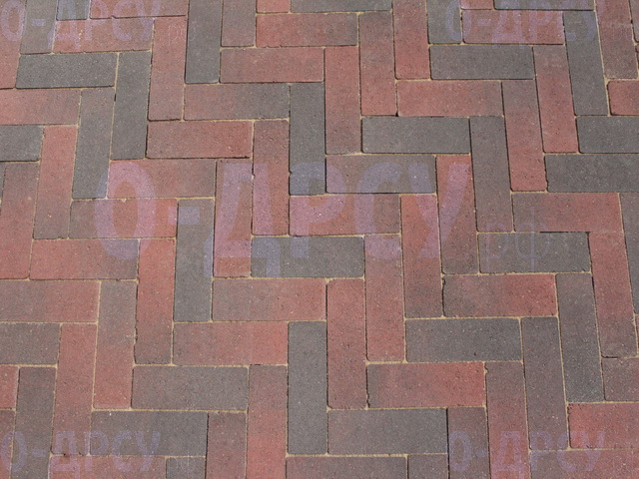

**Цены на тротуарную плитку "Паркет"**

|  |  |  |  |
| --- | --- | --- | --- |
| **тип** | **Количество в паллете,м2** | **Вес одного паллета,кг** | **Цена за 1м2** |
| серый | 11,3 | 1900 | 480 |
| красный | 11,3 | 1900 | 560 |
| коричневый | 11,3 | 1900 | 580 |
| темно- коричневый | 11,3 | 1900 | 560 |
| светло- коричневый | 11,3 | 1900 | 580 |
| черный | 11,3 | 1900 | 580 |
| желтый | 11,3 | 1900 | 780 |
| оранжевый | 11,3 | 1900 | 780 |
| ultra (листопад)тип 1 | 11,3 | 1900 | 780 |
| ultra (листопад)тип 2 | 11,3 | 1900 | 880 |
| ultra (листопад)тип 3 | 11,3 | 1900 | 980 |

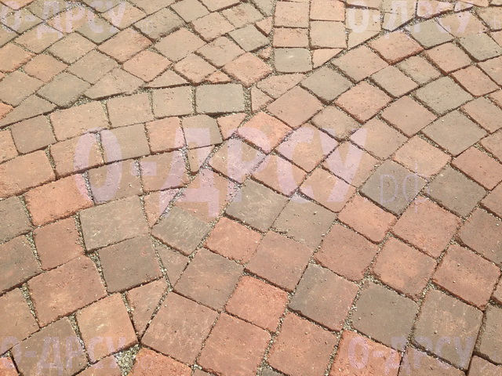

**Цены на тротуарную плитку "Мозаика"**

|  |  |  |  |
| --- | --- | --- | --- |
| **типa** | **Количество в биг-беге,м2** | **Вес одного биг-бега,кг** | **Цена  за 1м2** |
| серый | 11.2 | 1700 | 800 |
| красный | 11.2 | 1700 | 890 |
| коричневый | 11.2 | 1700 | 920 |
| темно- коричневый | 11.2 | 1700 | 920 |
| светло- коричневый | 11.2 | 1700 | 920 |
| черный | 11.2 | 1700 | 920 |
| желтый | 11.2 | 1700 | 980 |
| оранжевый | 11.2 | 1700 | 980 |
| ultra (листопад)тип1 | 11.2 | 1700 | 980 |
| ultra (листопад)тип2 | 11.2 | 1700 | 1100 |

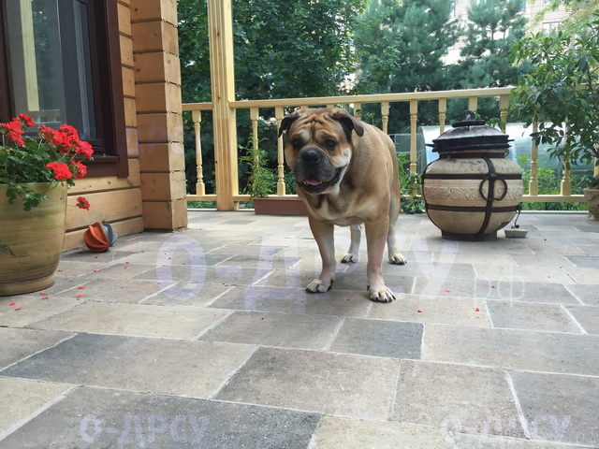

**Цены на тротуарную плитку "Гавана"**

|  |  |  |  |
| --- | --- | --- | --- |
| **тип** | **Количество в паллете,м2** | **Вес одного паллета,кг** | **Цена за 1 м2** |
| серый | 12,7 | 1900 | 580 |
| красный | 12,7 | 1900 | 660 |
| коричневый | 12,7 | 1900 | 680 |
| темно- коричневый | 12,7 | 1900 | 680 |
| светло -коричневый | 12,7 | 1900 | 680 |
| черный | 12,7 | 1900 | 680 |
| желтый | 12,7 | 1900 | 880 |
| оранжевый | 12,7 | 1900 | 880 |
| ultra (листопад)тип1 | 12,7 | 1900 | 880 |
| ultra (листопад)тип2 | 12,7 | 1900 | 980 |
| ultra (листопад)тип3 | 12,7 | 1900 | 1080 |

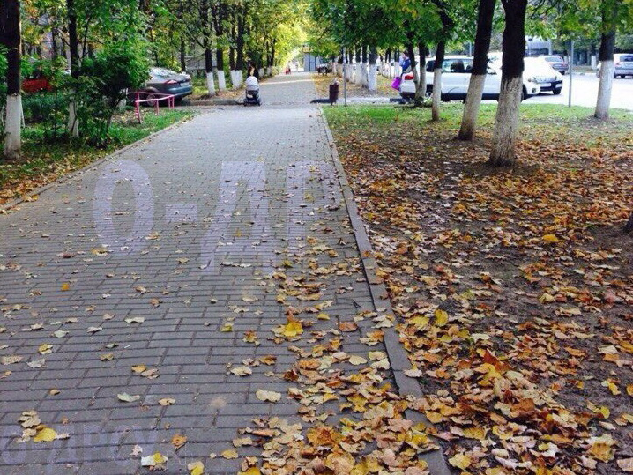

**Цены на классическую брусчатку высотой 60 мм**

|  |  |  |  |
| --- | --- | --- | --- |
| **тип** | **Количество в паллете м2** | **Вес одного паллета,кг** | **Цен за 1 м2** |
| серый | 12,2 | 1900 | 480 |
| красный | 12,2 | 1900 | 560 |
| коричневый | 12,2 | 1900 | 580 |
| темно- коричневый | 12,2 | 1900 | 580 |
| светло- коричневый | 12,2 | 1900 | 580 |
| черный | 12,2 | 1900 | 580 |
| желтый | 12,2 | 1900 | 780 |
| оранжевый | 12,2 | 1900 | 780 |
| ultra (листопад)тип 1 | 12,2 | 1900 | 780 |
| ultra (листопад)тип 2 | 12,2 | 1900 | 880 |
| ultra (листопад)тип 3 | 12,2 | 1900 | 980 |



**Цены на классическую брусчатку высотой 80 мм**

|  |  |  |  |
| --- | --- | --- | --- |
| **тип** | **Количество в паллете м2** | **Вес одного паллета,кг** | **Цен за 1 м2** |
| серый | 10 | 1900 | 580 |
| красный | 10 | 1900 | 660 |
| коричневый | 10 | 1900 | 680 |
| темно- коричневый | 10 | 1900 | 680 |
| светло- коричневый | 10 | 1900 | 680 |
| черный | 10 | 1900 | 680 |
| желтый | 10 | 1900 | 880 |
| оранжевый | 10 | 1900 | 880 |
| ultra (листопад)тип 1 | 10 | 1900 | 880 |
| ultra (листопад)тип 2 | 10 | 1900 | 980 |
| ultra (листопад)тип 3 | 10 | 1900 | 1080 |

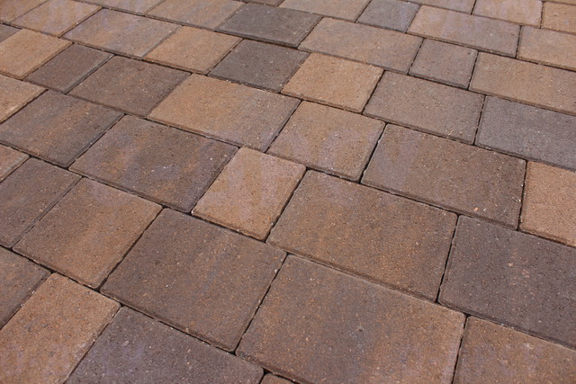

**Тротуарная плитка ULTRA (Color Mix) произведенная на сером цементе ТИП 1**

|  |  |  |  |
| --- | --- | --- | --- |
| **Наименование плитки** | **Количество в паллете м2** | **Вес паллета, кг** | **Цена за м2** |
| Тоскана | 12,5 | 1900 | 780 |
| Старый город 60 мм | 12 | 1900 | 780 |
| Классическая брусчатка 60 мм | 12,2 | 1900 | 780 |
| Старый город 80 мм | 9,5 | 1700 | 880 |
| Мозаика | 11,2 | 1700 | 980 |
| Гавана | 12,7 | 1900 | 880 |
| Классическая брусчатка 80 мм | 10 | 1900 | 880 |
| Волна | 10 | 1900 | 880 |

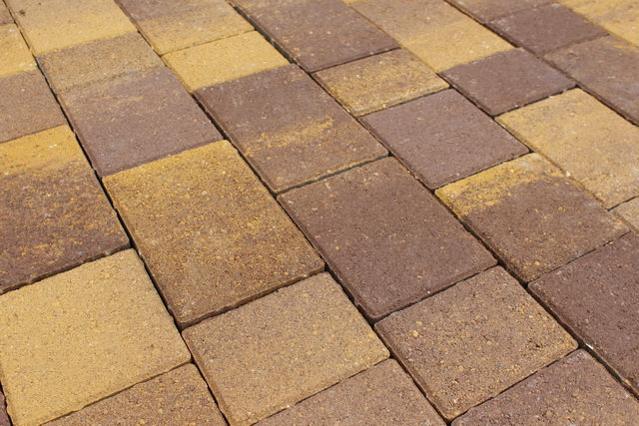

**Тротуарная плитка ULTRA (Color Mix) произведенная на сером цементе ТИП 2**

|  |  |  |  |
| --- | --- | --- | --- |
| **Наименование плитки** | **Количество в паллете м2** | **Вес паллета, кг** | **Цена за м2** |
| Тоскана | 12,5 | 1900 | 880 |
| Старый город 60 мм | 12 | 1900 | 880 |
| Классическая брусчатка 60 мм | 12,2 | 1900 | 880 |
| Старый город 80 мм | 9,5 | 1700 | 980 |
| Мозаика | 11,2 | 1700 | 1100 |
| Гавана | 12,7 | 1900 | 980 |
| Классическая брусчатка 80 мм | 10 | 1900 | 980 |
| Волна | 10 | 1900 | 980 |

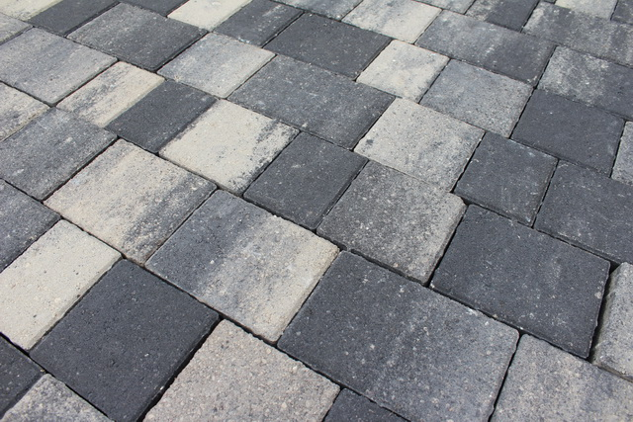

**Тротуарная плитка ULTRA (Color Mix) произведенная на сером цементе ТИП 3**

|  |  |  |  |
| --- | --- | --- | --- |
| **Наименование плитки** | **Количество в паллете м2** | **Вес паллета, кг** | **Цена за м2** |
| Тоскана | 12,5 | 1900 | 980 |
| Старый город 60 мм | 12 | 1900 | 980 |
| Классическая брусчатка 60 мм | 12,2 | 1900 | 980 |
| Старый город | 9,5 | 1700 | 1080 |
| Мозаика | 11,2 | 1700 | 1100 |
| Гавана | 12,7 | 1900 | 1080 |
| Классическая брусчатка 80 мм | 10 | 1900 | 1080 |
| Волна | 10 | 1900 | 1080 |

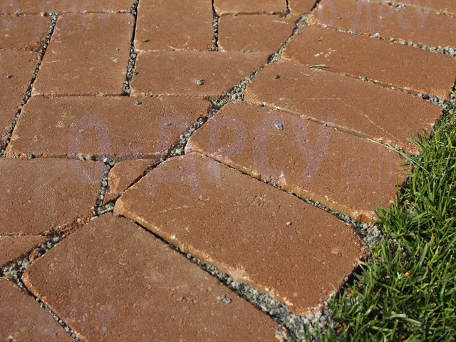

**Цены на Винтажную тротуарную плитку**

|  |  |  |  |
| --- | --- | --- | --- |
| **тип** | **Количество в биг-беге,м2** | **Вес одного биг-бега,кг** | **Цена за 1м2** |
| серый | 12.2 | 1900 | 800 |
| красный | 12.2 | 1900 | 890 |
| коричневый | 12.2 | 1900 | 920 |
| темно- коричневый | 12.2 | 1900 | 920 |
| светло- коричневый | 12.2 | 1900 | 920 |
| черный | 12.2 | 1900 | 920 |
| желтый | 12.2 | 1900 | 980 |
| оранжевый | 12.2 | 1900 | 980 |
| ultra (листопад) | 12.2 | 1900 | от 980 |

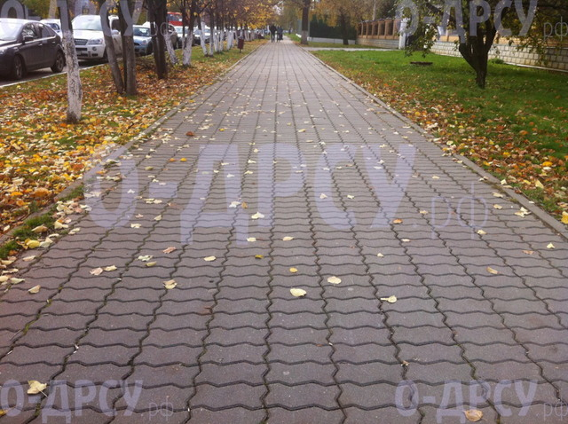

**Цены на тротуарную плитку "Волна" высотой 80 мм**

|  |  |  |  |
| --- | --- | --- | --- |
| **тип** | **Количество в паллете,м2** | **Вес одного паллета,кг** | **Цкна за 1 м2** |
| серый | 10 | 1900 | 580 |
| красный | 10 | 1900 | 660 |
| коричневый | 10 | 1900 | 680 |
| темно- коричневый | 10 | 1900 | 680 |
| светло- коричневый | 10 | 1900 | 680 |
| черный | 10 | 1900 | 680 |
| желтый | 10 | 1900 | 880 |
| оранжевый | 10 | 1900 | 880 |
| ultra (листопад)тип 1 | 10 | 1900 | 880 |
| ultra (листопад)тип 2 | 10 | 1900 | 980 |
| ultra (листопад)тип 3 | 10 | 1900 | 1080 |

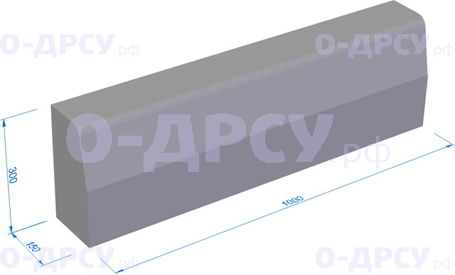

**Бордюрный камень дорожный 100.30.15**

|  |  |  |  |
| --- | --- | --- | --- |
| **Бордюр дорожный** | **Количество в пачке, пог.м** | **Вес пачки, кг** | **Цена руб, за пог.м** |
| cерый | 18 | 1800 | 280 |
| красный | 18 | 1800 | 380 |
| коричневый | 18 | 1800 | 410 |
| темно-коричневый | 18 | 1800 | 410 |
| светло-коричневый | 18 | 1800 | 410 |
| черный | 18. | 1800 | 410 |

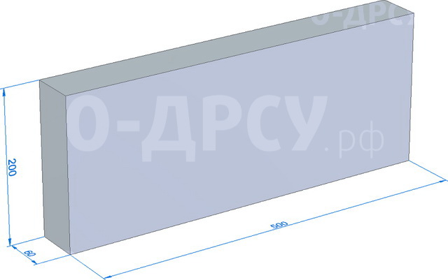

**Бордюрный камень садовый 50.20.6 (без фаски)**

|  |  |  |  |
| --- | --- | --- | --- |
| **Бордюр садовый 60х200х500** | **Количество пог.м в пачке** | **Вес пачки, кг** | **Цена, руб за пог.м** |
| cерый | 42 | 1300 | 140 |
| красный | 42 | 1300 | 200 |
| коричневый | 42 | 1300 | 220 |
| темно коричневый | 42 | 1300 | 220 |
| светло коричневый | 42 | 1300 | 220 |
| черный | 42 | 1300 | 220 |

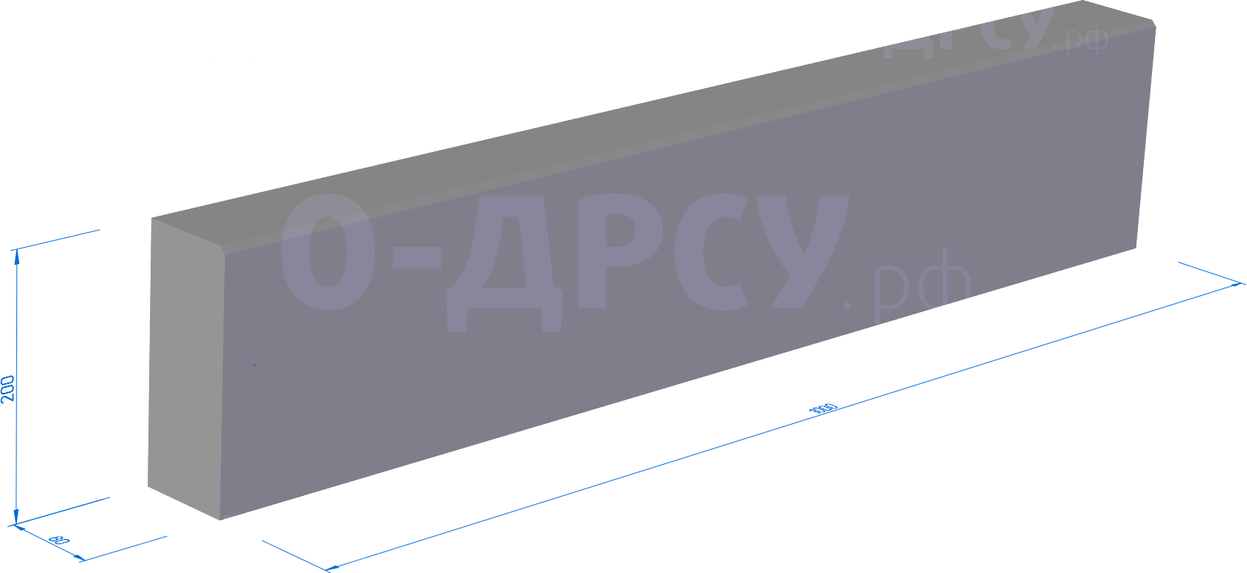

**Бордюрный камень садовый 100.20.8 (с фаской)**

|  |  |  |  |
| --- | --- | --- | --- |
| **Бордюр садовый 60х200х500** | **Количество пог.м в пачке** | **Вес пачки, кг** | **Цена, руб за пог.м** |
| cерый | 45 | 1800 | 160 |
| красный | 45 | 1800 | 220 |
| коричневый | 45 | 1800 | 240 |
| темно коричневый | 45 | 1800 | 240 |
| светло коричневый | 45 | 1800 | 240 |
| черный | 45 | 1800 | 240 |

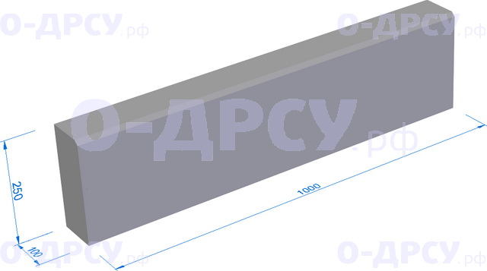

**Бордюрный камень садовый 100.25.10 (с фаской)**

|  |  |  |  |
| --- | --- | --- | --- |
| **Бордюр садовый 100х250х1000** | **Количество в пачке, пог.м** | **Вес пачки, кг** | **Цена, руб за пог.м** |
| cерый | 30 | 1500 | 180 |
| красный | 30. | 1500 | 240 |
| коричневый | 30 | 1500 | 260 |
| темно коричневый | 30 | 1500 | 260 |
| светло коричневый | 30 | 1500 | 260 |
| черный | 30. | 1500 | 260 |

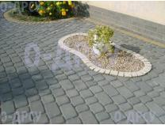

**Цены на тротуарную плитку "Старый город" высотой 60 мм**

|  |  |  |  |
| --- | --- | --- | --- |
| **тип** | **Количество в паллете,м2** | **Вес одного паллета,кг** | **Цена  за 1 м2** |
| **серый** | **12** | **1900** | **480** |
| **красный** | **12** | **1900** | **560** |
| **коричневый** | **12** | **1900** | **580** |
| **темно- коричневый** | **12** | **1900** | **580** |
| **светло- коричневый** | **12** | **1900** | **580** |
| **черный** | **12** | **1900** | **580** |
| **желтый** | **12** | **1900** | **780** |
| **оранжевый** | **12** | **1900** | **780** |
| **ultra (листопад)тип 1** | **12** | **1900** | **780** |
| **ultra (листопад)тип 2** | **12** | **1900** | **880** |
| **ultra (листопад)тип 3** | **12** | **1900** | **980** |
|  |  |  |  |

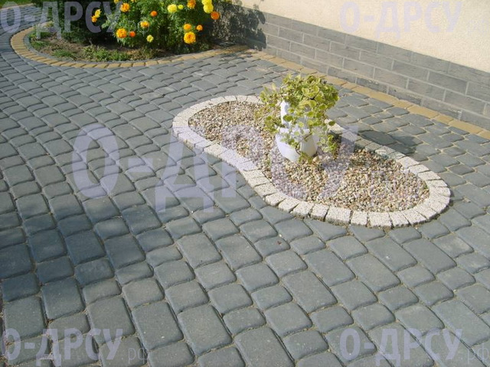

**Цены на тротуарную плитку "Старый город" высотой 80 мм**

|  |  |  |  |
| --- | --- | --- | --- |
| **тип** | **Количество в паллете,м2** | **Вес одного паллета,кг** | **Цена  за 1 м2** |
| **серый** | **9,5** | **1700** | **580** |
| **красный** | **9,5** | **1700** | **660** |
| **коричневый** | **9,5** | **1700** | **680** |
| **темно- коричневый** | **9,5** | **1700** | **680** |
| **светло- коричневый** | **9,5** | **1700** | **680** |
| **черный** | **9,5** | **1700** | **680** |
| **желтый** | **9,5** | **1700** | **880** |
| **оранжевый** | **9,5** | **1700** | **880** |
| **ultra (листопад)тип 1** | **9,5** | **1700** | **880** |
| **ultra (листопад)тип 2** | **9,5** | **1700** | **980** |
| **ultra (листопад)тип 3** | **9,5** | **1700** | **1080** |